Acceder a sistema Cartera con usuario que posee perfil para acceder al modulo Proceso - sub modulo Trabajar con Remesa, hacer clic en enlace ID, pestaña Cheques, hacer clic en boton editar, editar datos correspondientes del cheque

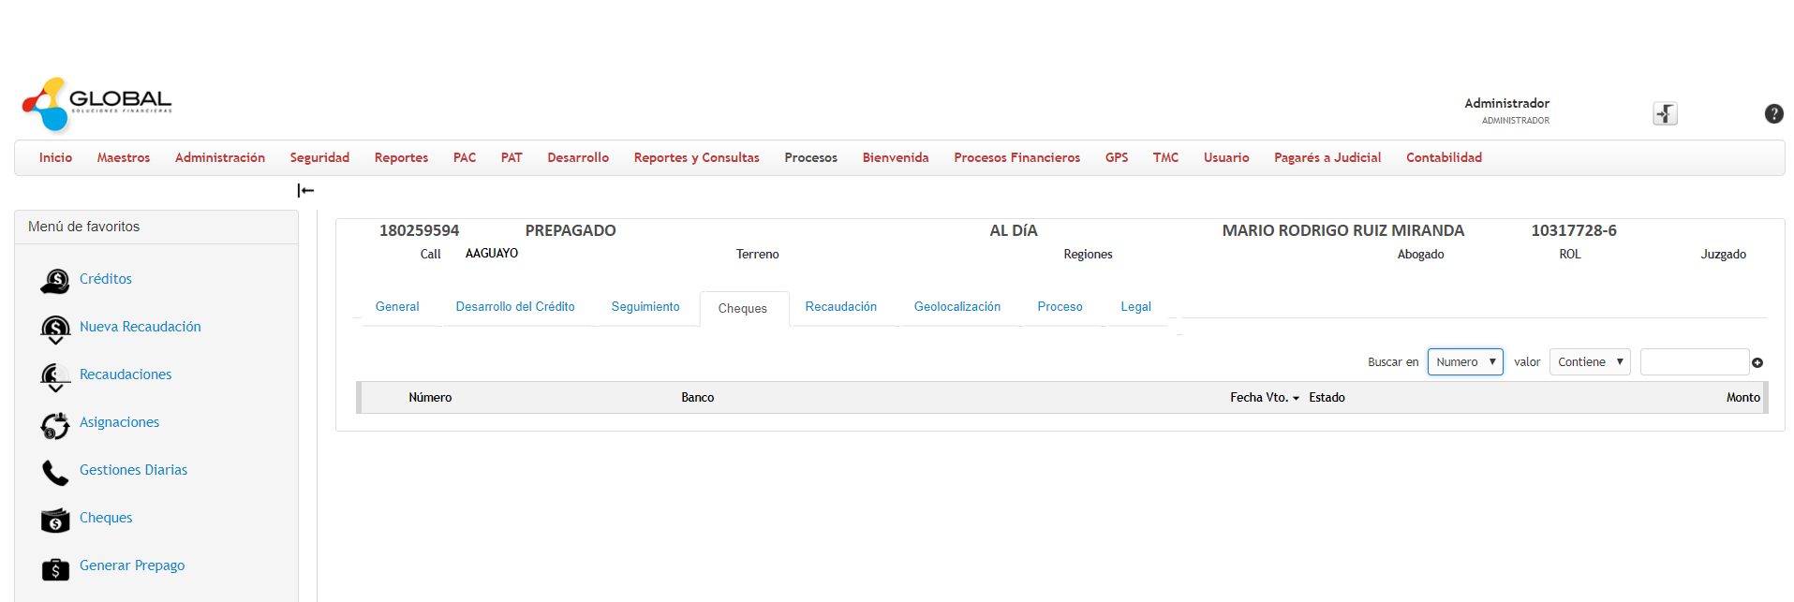

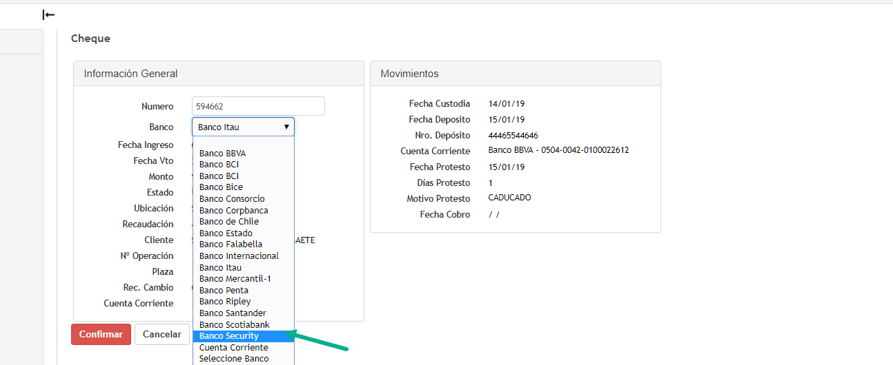

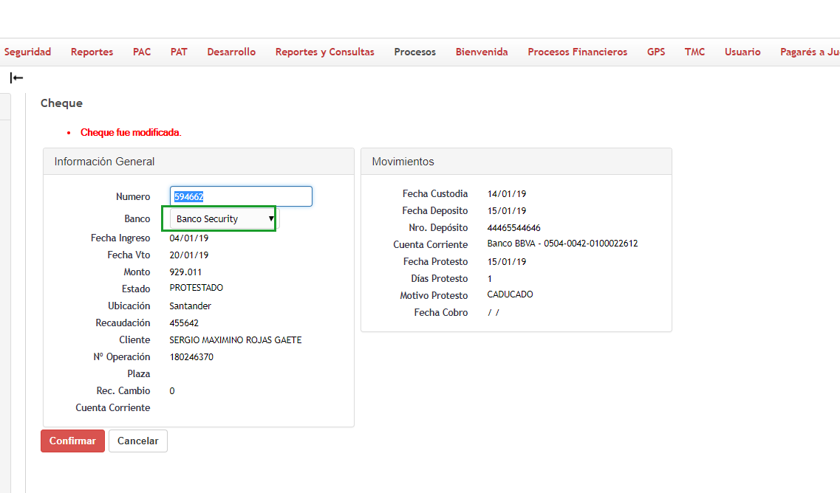

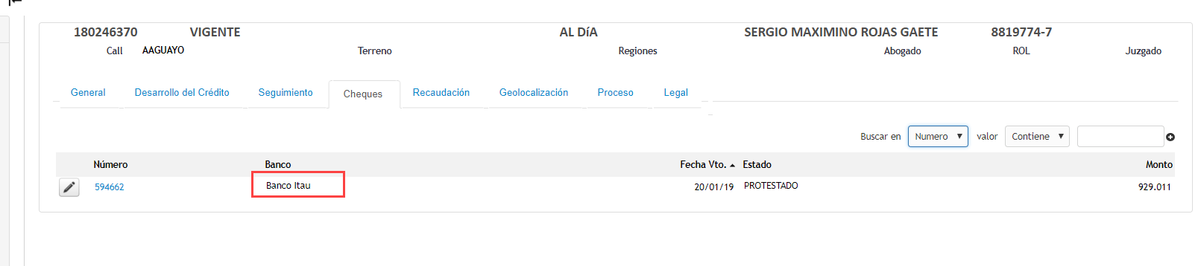

No es posible realizar la modificación de datos en pestaña Cheques.

Resultado esperado

Registro modificado exitosamente